Relie les points alignés. | Relie les points alignés.
Repasse sur tous les segments. Note-les en dessous.  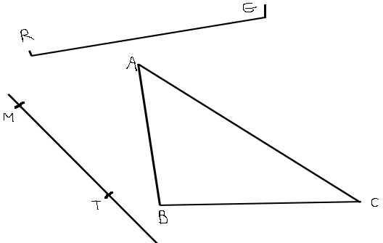 | Repasse sur tous les segments. Note-les en dessous.  / 1
Trace tous les segments possibles | Trace tous les segments possibles
Trace le milieu de chaque segment. | Trace le milieu de chaque segment.
Trace les figures suivantes puis code-les : [SX] =8 cm  M milieu de [SX]  (ED) coupe [SX] en M.  Place un point V ∈ (ED) et un point W ∉ (ED) | Trace les figures suivantes puis code-les : [SX] =8 cm  M milieu de [SX]  (ED) coupe [SX] en M.  Place un point V ∈ (ED) et un point W ∉ (ED)
Trace une droite (d)  Place un point G ∈ (d) et un point P ∉ (d)  Trace la demi droite [GP)  Place un point T ∈ (GP) mais ∉ [GP)  ) | Trace une droite (d)  Place un point G ∈ (d) et un point P ∉ (d)  Trace la demi droite [GP)  Place un point T ∈ (GP) mais ∉ [GP)  )
Ecris en toutes lettres  [FK] ……………………………………………  (OB) ……………………………………………  [OM) ……………………………………………. | Ecris en toutes lettres  [FK] ……………………………………………  (OB) ……………………………………………  [OM) …………………………………………….
Ecris en notation géométrique  La droite AR ……………………………………..  Le segment JN ………………………………….  La demi-droite CV d’origine V ………………….. | Ecris en notation géométrique  La droite AR ………………………………………..  Le segment JN …………………………………….  La demi-droite CV d’origine V ………………..

